RG-PRI-02-03

VERSIÓN 6



Colegio “Villa de las Flores” S.C.

“Ofreciendo una formación integral para toda la vida”

www.cvf.edu.mx

**PLAN DE CLASE/NOTA TÉCNICA**

**NIVEL: PRIMARIA**

**FECHA: JUEVES 23 DE FEBRERO DE 2023**

**1.- NOMBRE DEL PROFESOR: MORALES SOTO MARITZA CITLALLI GRADO: 1 GRUPO: A**

**2.- ASIGNATURA: VIDA SALUDABLE.**

**3.- TRIMESTRE: SEGUNDO TRIMESTRE.**

**4.- SEMANA: DEL LUNES 20 DE FEBRERO DE 2023 AL VIERNES 24 DE FEBRERO DE 2023**

**5.- TIEMPO: 20 MINUTOS.**

**6.- TEMA: JUEGOS TRADICIONALES Y JUEGOS ACTUALES.**

**7.- PROPÓSITOS: Que los alumnos reconozcan la importancia de los juegos tradicionales y juegos actuales, así como el consumo consiente de cada una de estas.**

**8.- COMPETENCIA: Implementar la utilización de los juegos tradicionales para una vida saludable y hacer uso consiente y cuidadoso de los juegos actuales.**

**9.- APRENDIZAJE ESPERADO: Los alumnos comprenderán la utilización de los juegos actuales y juegos tradicionales y como poder utilizarlas cuidado nuestra salud.**

**10.- CONTENIDOS: Juegos , juegos tradicionales, juegos actuales y ventajas y desventajas.**

**11.- RECURSOS: Plan de clases, Plataforma, salón de clases, pizarrón e imágenes.**

**12.- MATERIALES: Cuaderno de vida saludable, libro de proyectos SM, colores y juegos.**

**13.- IMPLEMENTACIÓN DE ACCIONES DEL P.E.M.C.**

**14.- INICIO:** Para dar inicio con las actividades la maestra realizara unas breves preguntas respecto al tema “Los juegos tradicionales y los juegos actuales” **¿Qué es un juego? ¿Para que son los juegos? ¿Qué es un juego tradicional? ¿Qué es un juego actual? ¿Qué es una característica? ¿Qué es un beneficio? ¿Cuál es un ejemplo de juego tradicional?** Estas preguntas las deberán de responder a través de una breve lluvia de ideas dirigida por parte de la maestra la cual les permitirá compartir sus aprendizajes previos

**15.- DESARROLLO:** Los alumnos deberán de escuchar con atención la explicación dada por porte de la maestra respecto al tema juegos actuales y juegos tradicionales dentro de la vida cotidiana.

**¿Qué es un juego actual?**

El juego es una actividad natural en los niños ya que su práctica les permite comprender el mundo que los rodea.

A través del juego descubren sus posibilidades, aprenden a conocer el mundo, interpretan la realidad, ensayan conductas sociales y asumen roles, aprenden reglas y regulas su comportamiento, exteriorizan comportamientos, descargan impulsos y emociones.

Un videojuego, juego de video o juego de vídeo es un [juego electrónico](https://es.wikipedia.org/wiki/Juego_electr%C3%B3nico) en el que una o más personas interactúan por medio de un [controlador](https://es.wikipedia.org/wiki/Controlador_de_videojuego), con un dispositivo que muestra imágenes de [video](https://es.wikipedia.org/wiki/Video).[1](https://es.wikipedia.org/wiki/Videojuego#cite_note-Apparatus-1)​ Este [dispositivo electrónico](https://es.wikipedia.org/wiki/Dispositivo_electr%C3%B3nico), conocido genéricamente como «[plataforma](https://es.wikipedia.org/wiki/Plataforma_(inform%C3%A1tica))», puede ser una [computadora](https://es.wikipedia.org/wiki/Computadora), una [máquina de arcade](https://es.wikipedia.org/wiki/M%C3%A1quina_de_arcade), una [videoconsola](https://es.wikipedia.org/wiki/Videoconsola) o un dispositivo portátil, como por ejemplo un [teléfono móvil](https://es.wikipedia.org/wiki/Tel%C3%A9fono_b%C3%A1sico), [teléfono inteligente](https://es.wikipedia.org/wiki/Tel%C3%A9fono_inteligente) o tableta. La industria de los videojuegos es una de las principales en el mundo del arte y del entretenimiento.

¿Qué es un juego tradicional?

Al hablar de juegos tradicionales nos referimos a aquellos juegos que, desde muchísimo tiempo atrás siguen perdurando, pasando de generación en generación, siendo transmitidos de abuelos a padres y de padres a hijos y así sucesivamente, sufriendo quizás algunos cambios, pero manteniendo su esencia.

Los juegos tradicionales son aquellas manifestaciones lúdicas o juegos que por lo general se transmiten de generación en generación; estos a veces son característicos de una región geográfica, otras veces son más bien universales. Por ejemplo: rayuela, saltar la soga, las escondidas.

Los juegos tradicionales son aquellas actividades típicas de una región o país, que se realizan sin la ayuda o intervención de juguetes tecnológicamente complicados, solo es necesario el empleo de su propio cuerpo o de recursos que se pueden obtener fácilmente de la naturaleza, estos pueden ser piedras, ramas, tierra, flores u objetos domésticos como botones, hilos, cuerdas, tablas, entre otros. Estas actividades permiten que los niños conozcan más sobre las raíces culturales de su región, contribuyendo a la preservación de la cultura de un país.

**16.- CIERRE:** Los alumnos deberán de realizar las actividades indicadas por parte de las páginas número 18 , 19 y 20 del libro de proyectos SM.

**Actividad y Tipo de organización: Individual ( X ) Equipo ( ) Grupal (X ) ´**

**PAGINA DEL DELIBRO.**

**PÁGINA NÚMERO 18 – 19.**

1. Observar las imágenes.
2. Identificar que están haciendo las personas.
3. Identificar el nombre de cada uno de los juegos.
4. Leer las preguntas.
5. Responder las preguntas.
6. Compartir respuestas.
7. Corrugar si es necesario.
8. Leer el texto de introducción.
9. Identificar que son los juegos tradicionales.

PÁGINA NÚMERO 20

1. Leer las instrucciones.
2. Observar las imágenes.
3. Identificar que es cada una de las imágenes.
4. Identificar el nombre de cada uno de los juegos tradicionales.
5. Ir al recortable número 1 de la página número 59.
6. Leer las palabras que se encuentran.
7. Recortar.
8. Unir cada una de estas palabras con la imagen correspondiente.
9. Pegar las palabras.
10. Compartir respuestas.
11. Corregir si es necesario.

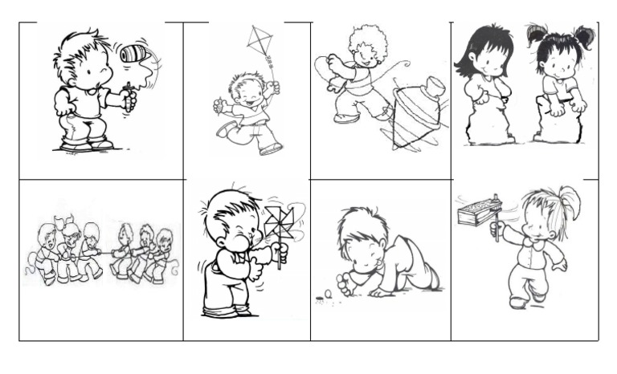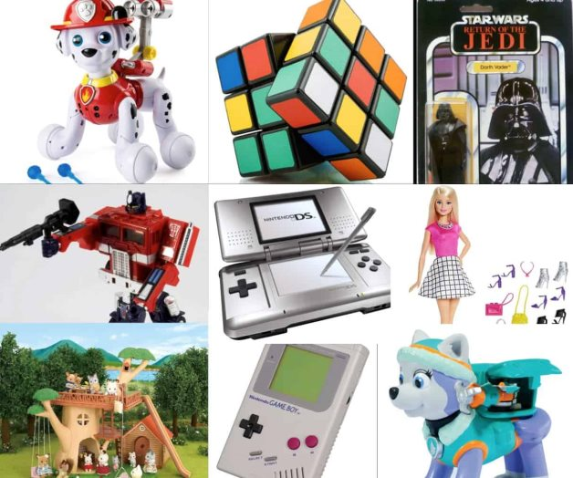

**17.- EVALUACIÓN: Autoevaluación (X ) Coevaluación ( ) Heteroevaluación ( )**

* **ACTITUDINAL: Importancia y consumo responsable de los juegos tradicionales y actuales.**
* **CONCEPTUAL: Los alumnos reconocerán la utilización responsable según sus ventajas y desventajas de los juegos.**
* **PROCEDIMENTAL: Conocer la historia de los juegos y su utilización.**

**18.- TAREA: NO HAY TAREA.**

RG-PRI-02-03

VERSIÓN 6



Colegio “Villa de las Flores” S.C.

“Ofreciendo una formación integral para toda la vida”

www.cvf.edu.mx

**PLAN DE CLASE/NOTA TÉCNICA**

**NIVEL: PRIMARIA**

**FECHA: JUEVES 23 DE FEBRERO DE 2023**

**1.- NOMBRE DEL PROFESOR: MORALES SOTO MARITZA CITLALLI GRADO: 1 GRUPO: A**

**2.- ASIGNATURA: MATEMATICAS.**

**3.- TRIMESTRE: SEGUNDO TRIMESTRE.**

**4.- SEMANA: DEL LUNES 20 DE FEBRERO DE 2023 AL VIERNES 24 DE FEBRERO DE 2023**

**5.- TIEMPO: 120 MINUTOS.**

**6.- TEMA: Conteo en voz alta hasta el 50.**

**7.- PROPÓSITOS: Que los alumnos logren identificar y manejar de manera correcta la utilización de los números, así como su identificación de las unidades y decenas.**

**8.- COMPETENCIA:** Algebra y variación de números.

**9.- APRENDIZAJE ESPERADO:** Lee, escribe y ordena números naturales del 1 al 100.

**10.- CONTENIDOS:** Conteo oral de 1 al 50 (unidades y decenas).

**11.- RECURSOS: Plataforma. Nota técnica, salón de clases, pizarrón y proyector.**

**12.- MATERIALES: Cuaderno de matemáticas, libro de matemáticas, copia, colores y números.**

**13.- IMPLEMENTACIÓN DE ACCIONES DEL P.E.M.C.**

**14.- INICIO:** Para dar inicio con la sesión la maestra realizara unas breves preguntas respecto al tema “Conteo en voz alta hasta el 50” **¿Qué es un numero? ¿Qué es una decena? ¿Cuál es el nombre del número? ¿Cómo se escribe el nombre del número? ¿Qué es el trazo del número? ¿Cómo se representa una unidad? ¿Cómo se representa una decena? ¿De qué lado se encuentras las unidades? ¿De qué lado se encuentran las decenas?** Estas preguntas las deberán de responder a través de una breve lluvia de ideas dirigida por parte de la maestra la cual les permitirá compartir sus aprendizajes previos respecto al tema

**15.- DESARROLLO:** La maestra realizará una breve explicación respecto al tema ·Conteo en voz alta hasta el 50” El cual les permitirá comprender de mejor manera la escritura y familia de los números identificando las unidades y decenas.

La maestra les pedirá que observen el tablero de números y repasaran cada uno de estos números del 1 al 50.

Esto con el objetivo de que los alumnos reconozcan la secuencia de los números y la pronunciación de los números.

**Números del 1 al 50.**

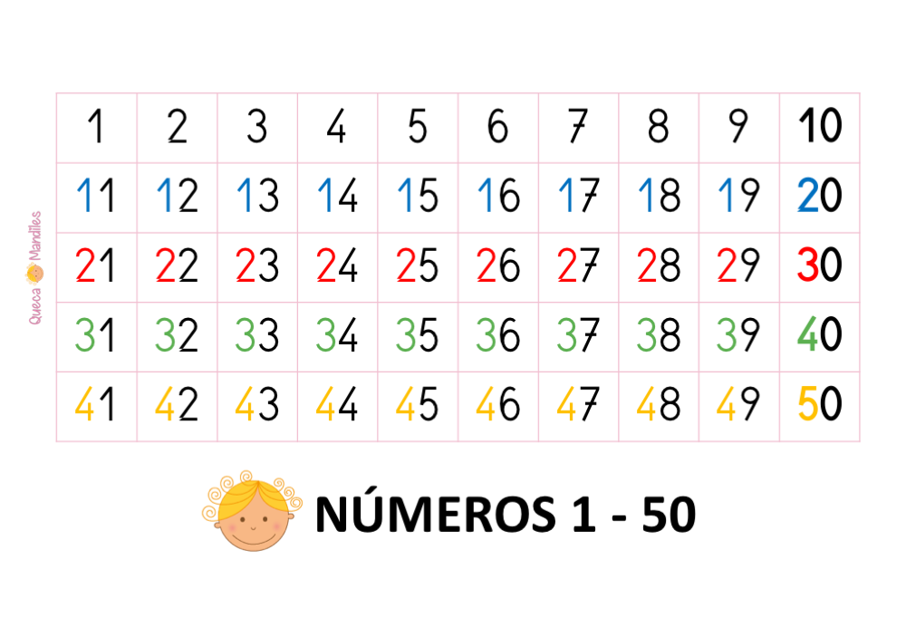

Una vez que los alumnos hayan repasado de manera correcta los números del uno al 50 deberán de repasar el nombre de cada uno de estos y las cosas en común que estos tiene tanto en su escritura como en su pronunciación.

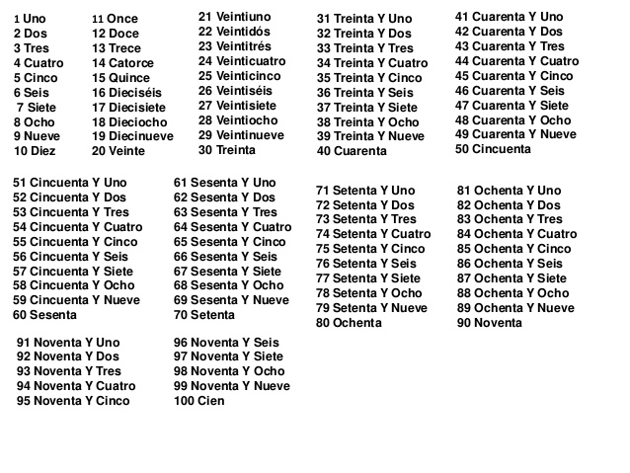

Todos los números se repiten con la secuencia básica del 1 al 9.

1 – 2 – 3 – 4 – 5 – 6 – 7 – 8 – 9

Los grupos de 10 solo el 11 – 12 – 13 – 15 suenan diferentes

16 – 17 – 18 – 19 inician con dieci y se complementan con los números básicos.

U: unidades D: decenas.

Las unidades se cuentan de 1 en 1.

Las decenas se cuentan de 10 en 10.

D U

Del lado derecho están las unidades

Del lado derecho están las unidades

**22**

**Sucesión numérica.**

Una sucesión numérica es una secuencia de números ordenados con una regla determinada.

Existen dos tipos de sucesiones numéricas.

* **Ascendente:**Cuando se ordena los números de menor a mayor.
* **Descendente:**Cuando se ordenan los números de mayor a menor.

Ejemplo:

Ascendente.

*2 – 4 – 6 – 8 – 10 – 12 – 14 – 16 – 18 – 20 – 22 – 24 – 26 – 28 – 30.*

Descendente.

*30 – 28 – 26 – 24 – 22 – 20 – 18 – 16 – 14 – 12 – 10 – 8 – 6 – 4 – 2.*

¿Qué es mayor y que es menor?

Mayor:Más grande – mayor cantidad – más.

Menor: Más pequeño – menor cantidad – menos

¿Qué es una suma?

La suma es la operación matemática de cambiar o añadir dos números para obtener una cantidad final o total. La suma también puede ser identificada en el proceso de juntar dos conjuntos de objetos con el fin de obtener una sola agrupación. 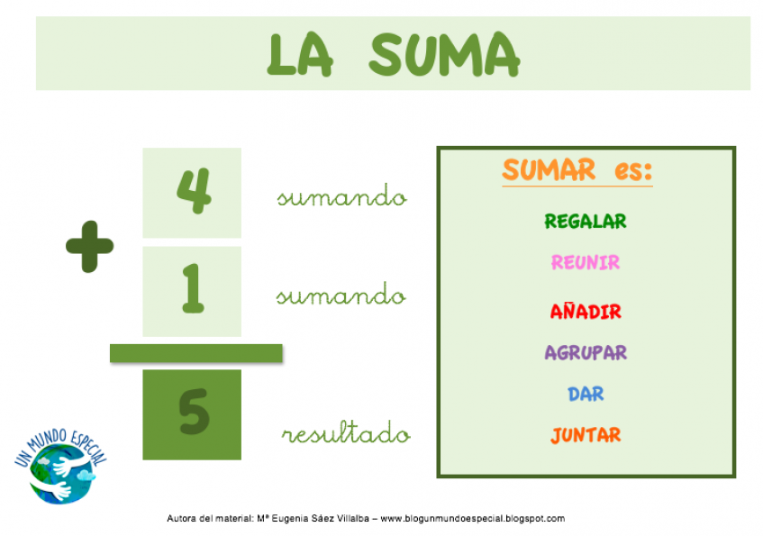

¿Qué es una resta?

La reta también conocida como sustracción, es una operación que consiste en sacar, recortar, empequeñecer, reducir o separar algo de un todo.

Una resta es una operación que descompone. Consiste en eliminar una parte de una cantidad.

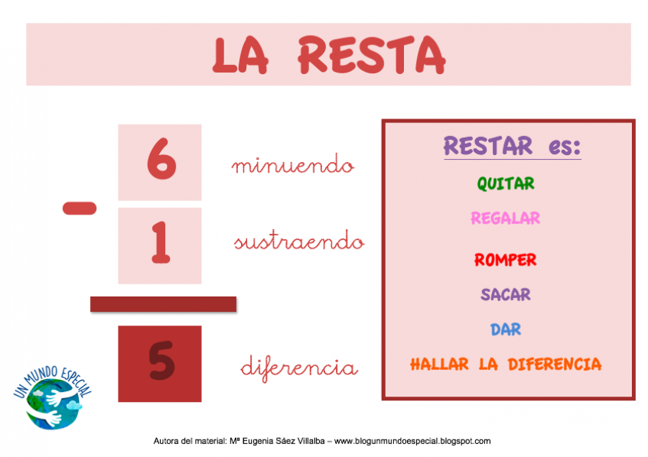

**16.- CIERRE:** Los alumnos deberán de realizar las actividades indicadas en la página número 82 del libro de Matemáticas SM.

**Actividad y Tipo de organización: Individual ( ) Equipo ( ) Grupal ( x)**

**PÁGINAS DEL LIBRO.**

**Pagina numero 82**

1. Repasar los números.
2. Repasar el nombre de los números.
3. Reconocer que son las unidades.
4. Reconocer que son las decenas.
5. Como identificar en los números las unidades y decenas.
6. Identificar las diferentes familias de números.
7. A completar recuadro.
8. Compartir respuestas.
9. Calificar.

**Pagina numero 83.**

* + - 1. Leer las instrucciones.
      2. Observar las abejas.
      3. Encerrar las abejas en grupos de 10.
      4. Contar el numero de abejas sueltas.
      5. Contar el número de grupo de 10.
      6. Identificar el número que se forma
      7. Escribir el nombre del numero formado.
      8. Realizar el mismo ejercicio con las arañas.
      9. Realizar el mismo ejercicio con las hormigas
      10. Recordar el conteo de 10 en 10.
      11. Realizar la suma de números.
      12. Colocar respuesta.
      13. Compartir respuesta
      14. Corregir si es necesario.

Los alumnos deberán de realizar las actividades indicadas por parte de la copia entregada por la maestra donde deberán de realizar las sumas de unidades y decenas. Así como la identificación y orden de los números ordenados de menor a mayor.

**APUNTE.**

Jueves 23 de febrero de 2023.

“Sumas de unidades y decenas”

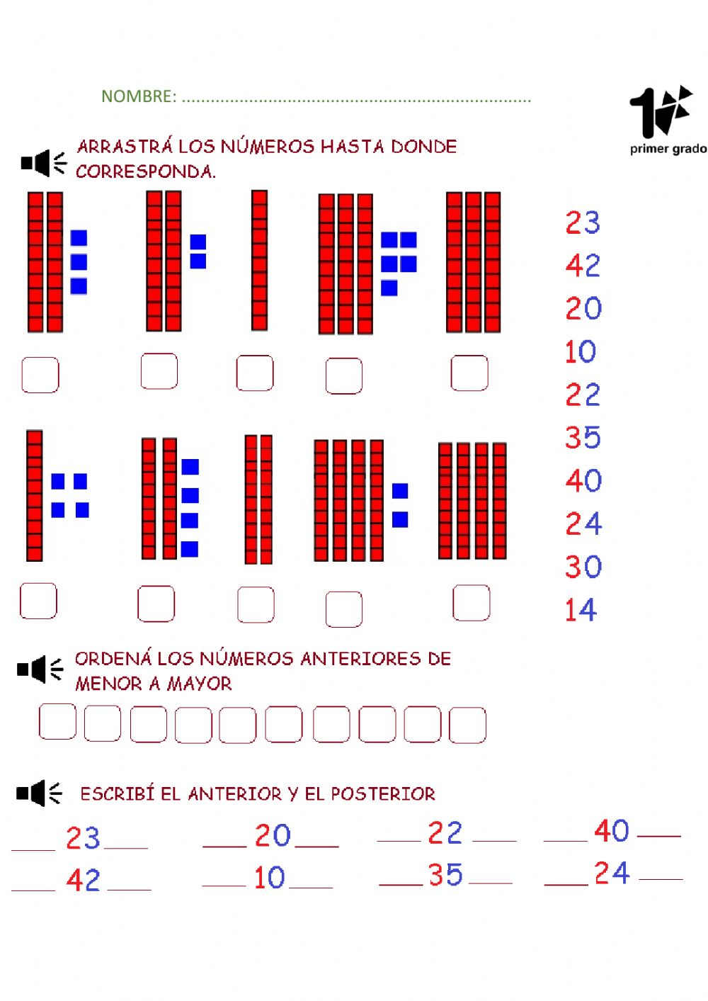

**17.- EVALUACIÓN: Autoevaluación ( ) Coevaluación ( ) Heteroevaluación (x )**

* **ACTITUDINAL**: identificación y escritura correcta tanto de nombre como de trazos de números.
* **CONCEPTUAL:** identificación de las unidades y decenas dentro de los números.
* **PROCEDIMENTAL:** Que los alumnos representen de manera correcta diversos números, así como la identificación con ayuda de esta.

**18.- TAREA: NO HAY TAREA.**

RG-PRI-02-03

VERSIÓN 6



Colegio “Villa de las Flores” S.C.

“Ofreciendo una formación integral para toda la vida”

www.cvf.edu.mx

**PLAN DE CLASE/NOTA TÉCNICA**

**NIVEL: PRIMARIA**

**FECHA: JUEVES 23 DE FEBRERO DE 2023**

**1.- NOMBRE DEL PROFESOR: MORALES SOTO MARITZA CITLALLI GRADO: 1 GRUPO: A**

**2.- ASIGNATURA: ESPAÑOL.**

**3.- TRIMESTRE: SEGUNDO TRIMESTRE.**

**4.- SEMANA: DEL LUNES 20 DE FEBRERO DE 2023 AL VIERNES 24 DE FEBRERO DE 2023**

**5.- TIEMPO: 60 MINUTOS**

**6.- TEMA: NOTAS BREVES.**

**7.- PROPÓSITOS: Identificación y reconocimiento de los elementos naturales así como la utilización de las notas breves para informar acerca de algún tema a un grupo de personas.**

**8.- COMPETENCIA:** Elaboración de textos que presentan información resumida proveniente de diversas fuentes.

**9.- APRENDIZAJE ESPERADO:** Dicta notas breves sobre un fenómeno de su interés.

**10.- CONTENIDOS:** Revisa colectivamente los textos de su coautoría y los corrige con ayuda del educador; para hacerlo presenta atención a la coherencia del texto y a las expresiones comunes del tipo de texto.

**11.- RECURSOS: Plataforma. Nota técnica, salón de clases, pizarrón y proyector.**

**12.- MATERIALES: Cuaderno de español, libro de español, colores e imágenes.**

**13.- IMPLEMENTACIÓN DE ACCIONES DEL P.E.M.C.**

**14.- INICIO:**

**15.- DESARROLLO:** Una vez que los alumnos hayan logrado compartir sus aprendizajes previos la maestra les comenzara a explicar respecto al tema la cual les permita recordar y aprender más acerca de este.

**NOTAS INFORMATIVAS.**

Las notas informativas son textos pequeños en las cuales se relatan hechos verdaderos actuales o pasados, que involucran o interesan a muchas personas de una misma comunidad.

Las notas informativas contienen los siguientes elementos.

* Titulo o encabezado: Tema de la noticia (llamativo)
* Fecha: Dia de cuando ocurrió la noticia (hechos)
* Contenido: Explicación de lo sucedido
* Imágenes: fotografías o ilustraciones que apoyan al texto, saber en qué consiste la noticia o llamar la atención del público.



**PREGUNTAS.**

Las preguntas nos ayudan obtener información acerca de un tema de interés. para ello se utilizan los signos de interrogación ¿?



Los signos de interrogación se colocan al inicio y al final de las preguntas

Al inicio se pone este signo ¿

Al finalizar se pone este signo ¿

Las preguntas son enunciados que sirven para saber información acerca de alguien o algo y que contienen signos de interrogación (¿?).

**Ejemplos de preguntas de guía.**

* ¿Qué?
* ¿Quién?
* ¿Cómo?
* ¿Cuándo?
* ¿Dónde?
* ¿Por qué?
* ¿Para qué?

***Aviso de junta.***

Hola papitos :

Les informamos que la escuela “Benito Juárez” el día Jueves 02 de marzo de 2023. A las 17:00 hrs, tendrá lugar la primera tutoría de los chiquitines de la clase roja, para aquellos padres y tutores de los chiquitines que quieran conocer el aula y el material con el que trabajaremos el curso escolar 2022 - 2023.

También les resolveremos cualquier duda que puedan tener.

A la reunión se deberá acudir sin niños o niñas.

Atentamente: Dirección

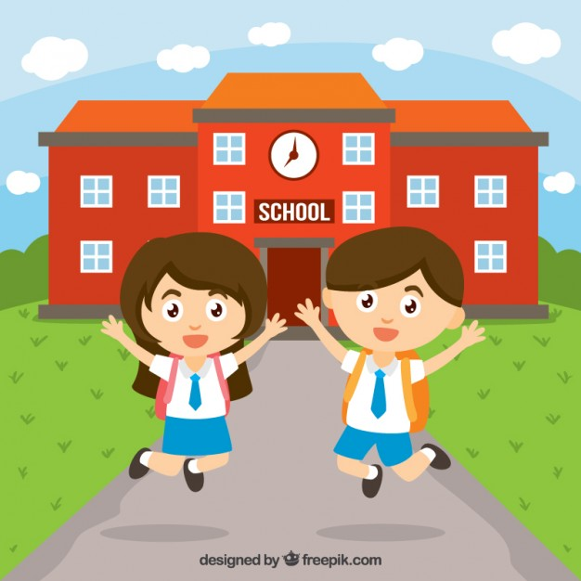

Los textos informativos deben de ser cortos y claros, pero conteniendo los datos más importantes asegurándose que estas notas informativas contengan preguntas bases. Como por ejemplo dentro de esta nota informativa podemos hallar las siguientes preguntas.

**EJEMPLO:**

* ¿Cuándo? el día Jueves 02 de octubre de 2020
* ¿A qué hora sucederá? 17:00 hrs
* ¿Dónde? escuela “Benito Juárez”
* ¿Quiénes? Padres y tutores de los chiquitines
* ¿Qué ocurre? Tutoría para padres de familia
* ¿Por qué sucedió? Para conocer el aula y materiales que se trabajaran en el curso escolar

**TEXTOS INFORMATIVOS**:

Los textos informativos son textos de no ficción. Estos textos explican a los lectores temas con información verdadera y real su lenguaje es científico. Los textos informativos contienen introducción un desarrollo y una conclusión.

**Medios de comunicación/ información:**

Un medio de comunicación es un sistema técnico utilizado para poder llevar a cabo cualquier tipo de [comunicación](https://concepto.de/comunicacion/). Este término refiere normalmente a aquellos medios que son de carácter masivo, es decir, aquellos que brindan [información](https://concepto.de/informacion/) o contenidos a las masas, como la televisión o la radio.



Sin embargo, existen medios de comunicación que no son masivos sino interpersonales. Los medios interpersonales son aquellos que facilitan la comunicación entre las [personas](https://concepto.de/persona-2/), por ejemplo: el teléfono.

Las personas y las [comunidades](https://concepto.de/comunidad/) acceden a los diferentes medios de comunicación masiva para tener material informativo que describa, explique, analice [datos](https://concepto.de/dato/) y acontecimientos de diversos tipos (políticos, económicos, sociales o culturales) a nivel local o mundial. A su vez, las personas acceden a los medios interpersonales para comunicarse entre individuos o grupos.

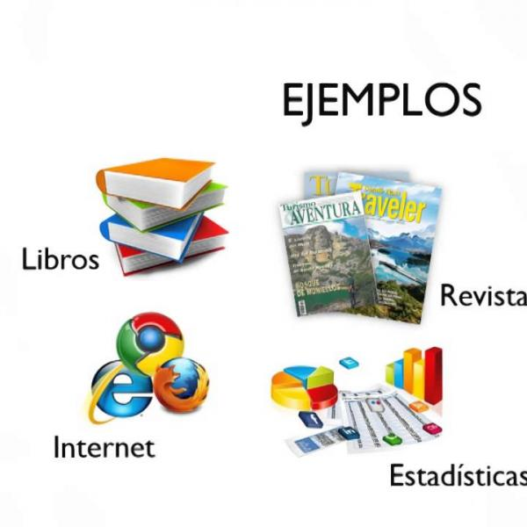

**FUENTES DE INFORMACIÓN:**

Las fuentes de información son materiales o productos, originales elaborados, que aportan noticias o testimonios y a través de ellos se accede al conocimiento.

En una [investigación](https://concepto.de/investigacion/), hablamos de fuentes de información o fuentes documentales para referirnos al origen de una [información](https://concepto.de/informacion/) determinada, es decir, el soporte en el cual encontramos información y el cual podemos referir a terceros para que, a su vez, la recuperen para sí mismos.

**Ejemplo:**

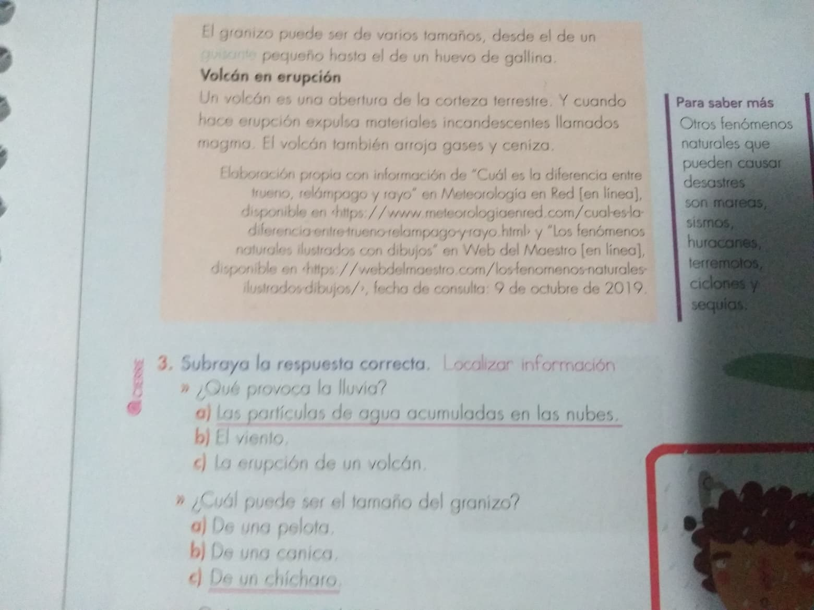

Fuentes de información y medios de comunicación.

Fuente de información: Son aquellos instrumentos de donde se pueden obtener la información necesaria de un tema en específico.



Medios de información: Son aquellos canales de comunicación en los cuales se trasmite información simultánea a un gran grupo de personas.



**16.- CIERRE:** Los alumnos deberán de realizar las actividades indicadas por las páginas número 88 y 89 del libro de español SM.

**Actividad y Tipo de organización: Individual ( ) Equipo ( ) Grupal (x )**

**PAGINAS DEL LIBRO.**

**PAGINAS DEL LIBRO 88 Y 89.**

1. Leer el texto de introducción.
2. Leer los conceptos claves.
3. Leer el testo “Tsunami”
4. Leer la información del cuadrado.
5. Marcar con una palomita lo que deben obtener las notas.
6. Responder preguntas.
7. Leer las preguntas.
8. Colocar las preguntas donde corresponde.
9. Recortar el recortable de la página 179.
10. Completar las anotas breves.
11. Seleccionar las características de las notas breves**.**

Los alumnos deberán de anotar dentro de su cuaderno de español 10 elementos naturales e ilustrarlas para poder reconocer de mejor manera cada una de estas.

**APUNTE.**

Jueves 23 de febrero de 2023.

“Fenómenos naturales”

Lluvia 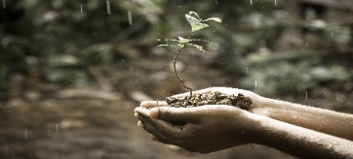

Rayos. 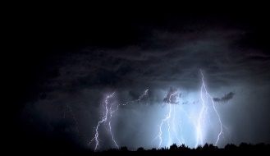

Granizo. 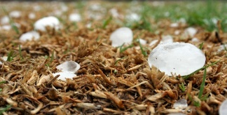

Volcán en erupción. 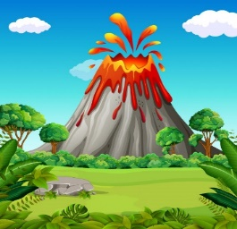

Arcoíris. 

Tsunami. 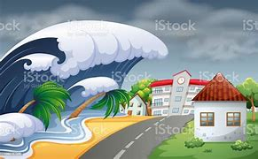

Sismos. 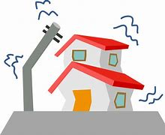

Lluvia de estrellas. 

Remolinos. 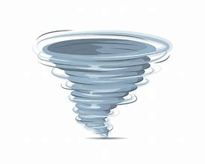

**17.- EVALUACIÓN: Autoevaluación ( X) Coevaluación (X) Heteroevaluación ( )**

* **ACTITUDINAL:** Para dar inicio con las actividades los alumnos deberán de recordar y reconocer algunos conceptos claves respecto al tema “Notas breves”
* **CONCEPTUAL:** Lectura e identificación de textos informativos creando notas breves respecto al tema.
* **PROCEDIMENTAL:** Investigación – redacción – escritura. Notas breves sobre un tema.

**18.- TAREA: NO HAY TAREA.**